טבלת פירוט על הפרויקט – צד לקוח
נושא | פירוט
לינק לאתר | שרת ה-NodeJS  http://vmedu475.mtacloud.co.il:3000/  שרת ה-cPanel  http://orelbe2.mtacloud.co.il/Includes/fuel_log.html
שם משתמש / סיסמה | שרת NodeJS  שם שרת: vmedu475.mtacloud.co.il  שם משתמש (שרת + SQL): orelbe2  סיסמה (שרת + SQL): Z6k25BxALR  שרת cPanel  שם שרת: orelbe2.mtacloud.co.il  שם משתמש לשרת: orelbe2  סיסמה לשרת: CY798PxFmC  שם משתמש ל-SQL: orelbe2_db_user  סיסמה ל-SQL: DbUser123456!
פרסונה | דני, בן 34, נהג פרטי מתל אביב, בעל רכב משפחתי בן 6 שנים. אינו מבין גדול ברכב, אך רוצה לעקוב אחרי הטיפולים שביצע, לדעת אם המחיר שקיבל במוסך הוגן, ולתכנן בהמשך החלפת רכב. הוא מחפש כלי פשוט בעברית, נגיש מהנייד, שירכז במקום אחד את היסטוריית הטיפולים, מחירון החלפים, יומן התדלוקים והמלצות הרכב - בלי אקסלים מפוזרים.
מסך 1 – מסך ראשי | שם המסך: דף הבית  שם הקובץ: index.ejs  מטרה: דף הנחיתה לאתר - ברכת שלום למשתמש, הצגת יכולות האתר וניווט אליהן  פונקציות עיקריות: showTip() הצגת טיפ אקראי לנהג בלחיצת כפתור, כתיבתו לתוך אלמנט והדגשתו באמצעות CSS
מסך 2 – מאגר טיפולים | שם המסך: מאגר הטיפולים הקהילתי  שם הקובץ: maintenance.ejs  מטרה: תיעוד טיפולים ותחזוקה, עיון בטיפולים ששיתפו משתמשים אחרים וסינון לפי סוג טיפול  פונקציות עיקריות: checkPrice(treatType) מעבירה את המשתמש למסך המחירון המתאים לסוג הטיפול תוך העברת הנתון בכתובת ה-URL
מסך 3 - מחירון | שם המסך: מחירון חלפים וטיפולים  שם הקובץ: pricing.ejs  מטרה: מאגר מחירים משוער, הוספת פריטים על ידי הקהילה וסינון לפי קטגוריות
מסך 4 - מצא רכב | שם המסך: מצא רכב  שם הקובץ: recommendation.ejs  מטרה: חיפוש רכב מומלץ לפי תקציב, סוג דלק ומספר מושבים, הצגת תוצאות והוספת רכבים למאגר  פונקציות עיקריות: validateFinder() מבצעת בדיקת תקינות בטופס, כתיבת שגיאות למסך והדגשת השדה השגוי באמצעות CSS. בנוסף יש את openDetails(path, id) שמעביר את המשתמש ומזהה הרכב הרלוונטי לדף פרטי הרכב, בו יש מחשבון מימון
מסך 5 – יומן תדלוקים | שם המסך: יומן תדלוקים  שם הקובץ: fuel_log.html  מטרה: תיעוד תדלוקים ושמירתם לבסיס הנתונים ב-PHP  פונקציות עיקריות: calcTotal() מאפשר חישוב אוטומטי של הסכום הכולל לתשלום על בסיס כמות הליטרים והמחיר המוזן לליטר, validateFuel() מבצעת בדיקת תקינות של הנתונים ומדגישה שדות שגויים באמצעות CSS, טרם השליחה ל-PHP
תרחיש 1 | שם: מעקב תחזוקה ובדיקת הוגנות מחיר  מטרה: דני מתעד טיפול שביצע ברכב, ורוצה לוודא שהמחיר שקיבל במוסך הוגן.  רצף מסכים: מסך 1 ← מסך 2 ← מסך 3  הסבר: דני נכנס לדף הבית, עובר למאגר הטיפולים ומתעד/מעיין בטיפול, ומשם לוחץ על "בדוק מחיר" שמעביר אותו ישירות למחירון המסונן לסוג הטיפול, כדי להשוות מחירים.
תרחיש 2 | שם: תכנון החלפת רכב ומעקב הוצאות דלק  מטרה: דני שוקל להחליף את הרכב, מחפש דגם שמתאים לתקציבו ובודק את עלות הדלק של הרכב הנוכחי כדי להצדיק את ההחלפה.  רצף מסכים: מסך 1 ← מסך 4 ← מסך 5  הסבר: דני נכנס לדף הבית, עובר ל"מצא רכב" ומחפש רכב מומלץ לפי תקציב, סוג דלק ומספר מושבים, ולאחר מכן עובר ליומן התדלוקים כדי לעקוב אחרי ההוצאה על דלק ולהשוות עלויות.
JS - מסכים עם אלמנטים שמגיבים לאירועים | מסכים 1, 2, 4, 5 (לחצנים onclick / טפסים onsubmit / שדות oninput)
JS - מסכים עם כתיבה לתוך אלמנט | מסכים 1, 4, 5 (כתיבה ל-innerHTML / לערך שדה total)
JS - מסכים עם עיצוב דינמי של שדות באמצעות מחלקות | מסכים 1, 4, 5 (classList - הדגשת טיפ בדף הבית, והדגשת שדה טופס שגוי באדום בטופסי החיפוש והתדלוק)
JS - מסכים עם קליטת נתונים מהמשתמש | מסכים 4, 5 (קריאת ערכי שדות באמצעות .value)
JS - מסכים עם העברת נתונים ב-JS | מסכים 2, 4, 5 (העברת מזהה רכב כפרמטר / חישוב הסכום הכולל בין שדות / העברת סוג הטיפול בכתובת)
מספר המסך שמהווה טופס ושומר לבסיס הנתונים | מסך 5 שומר רשומה בטבלת fuel באמצעות PHP בשרת ה-cPanel
ספריות של הפרויקט | שרת NodeJS  controllers/ - קבצי JS של הבקרים  models/ - קבצי JS, מחלקות המודל לגישה ל-MySQL  routes/ - קבצי JS להגדרת נתיבי Express  views/ - תבניות EJS של כלל דפי הפרויקט+ תת-ספריית includes/  includes/ - תבניות EJS של תפריטים ורכיבים משותפים המוזרקים לכל הדפים  util/ - קבצי JS עזר (חיבור ל- middlewareול-DB)  public/ - קבצים סטטיים של השרת כולל /css (עיצובים), /js (סקריפטים לצד הלקוח) ו-/images (תמונות)  שרת cPanel  Includes/ - קבצי העמוד: fuel_log.html (הטופס) ו-fuel_log.php (שמירת התדלוק לטבלת fuel)  CSS/ - העיצובים של העמוד (style.css)  Images/ - תמונות העמוד  JS/ - סקריפטים בצד הלקוח

צילום של המסכים:
מסך בית:
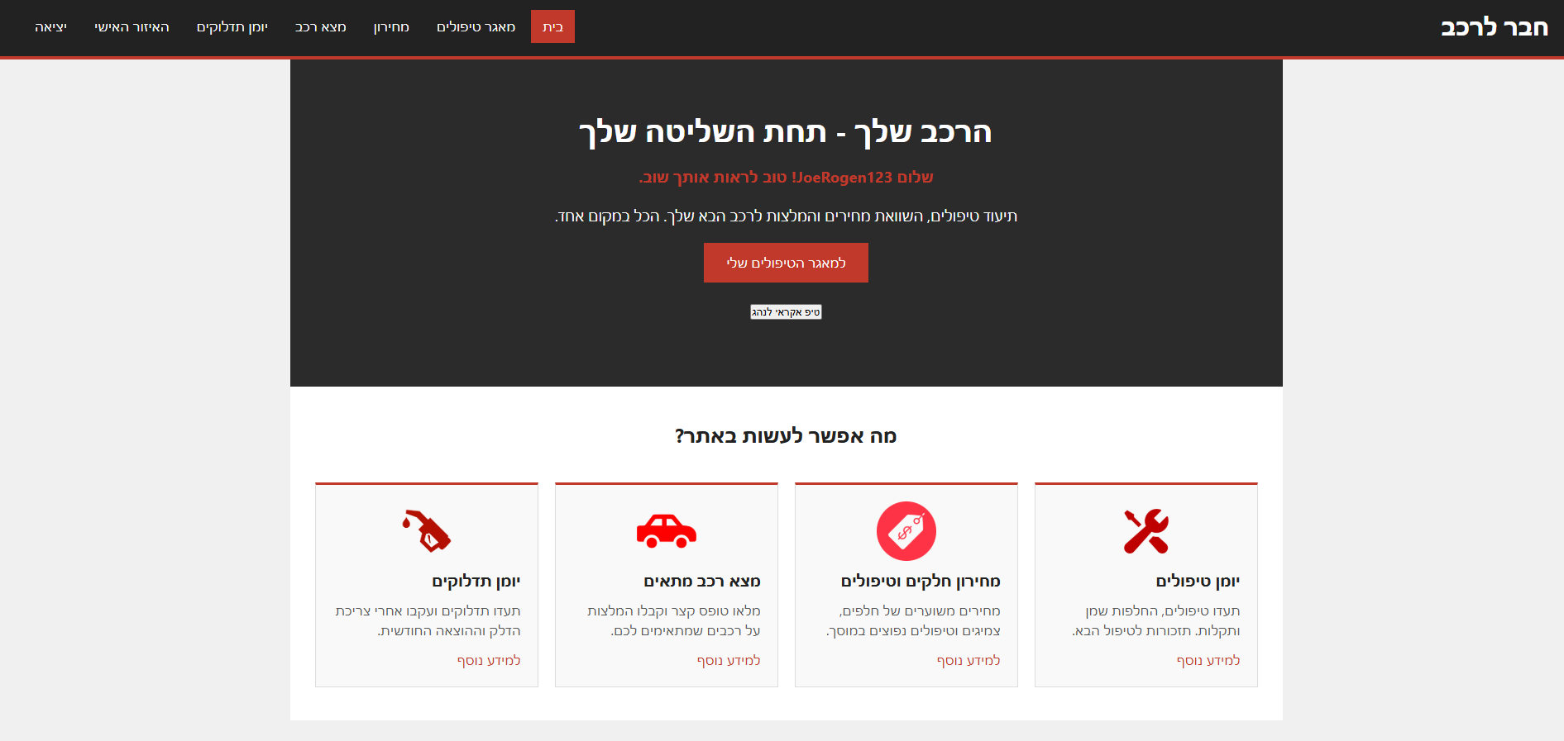
מאגר טיפולים:
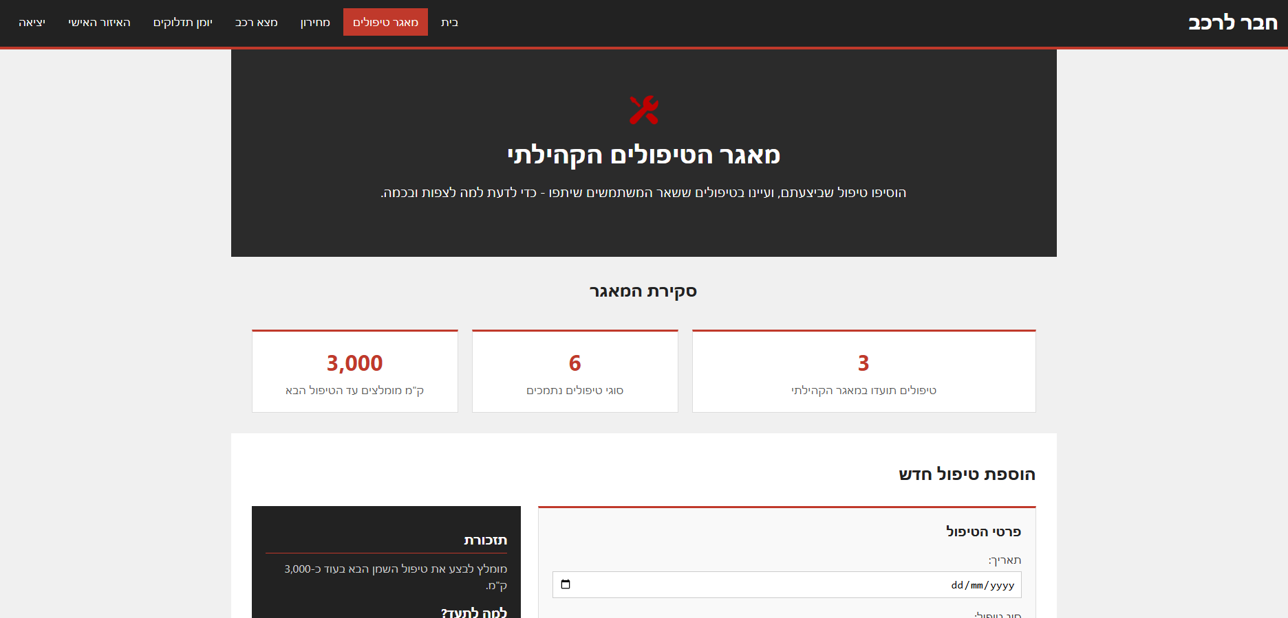
מחירון:
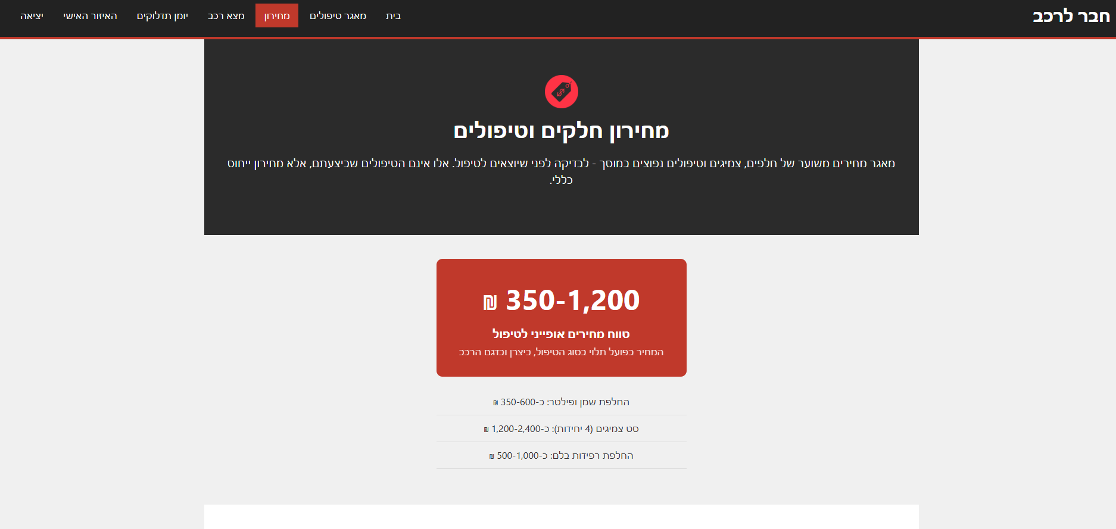
מצא רכב:
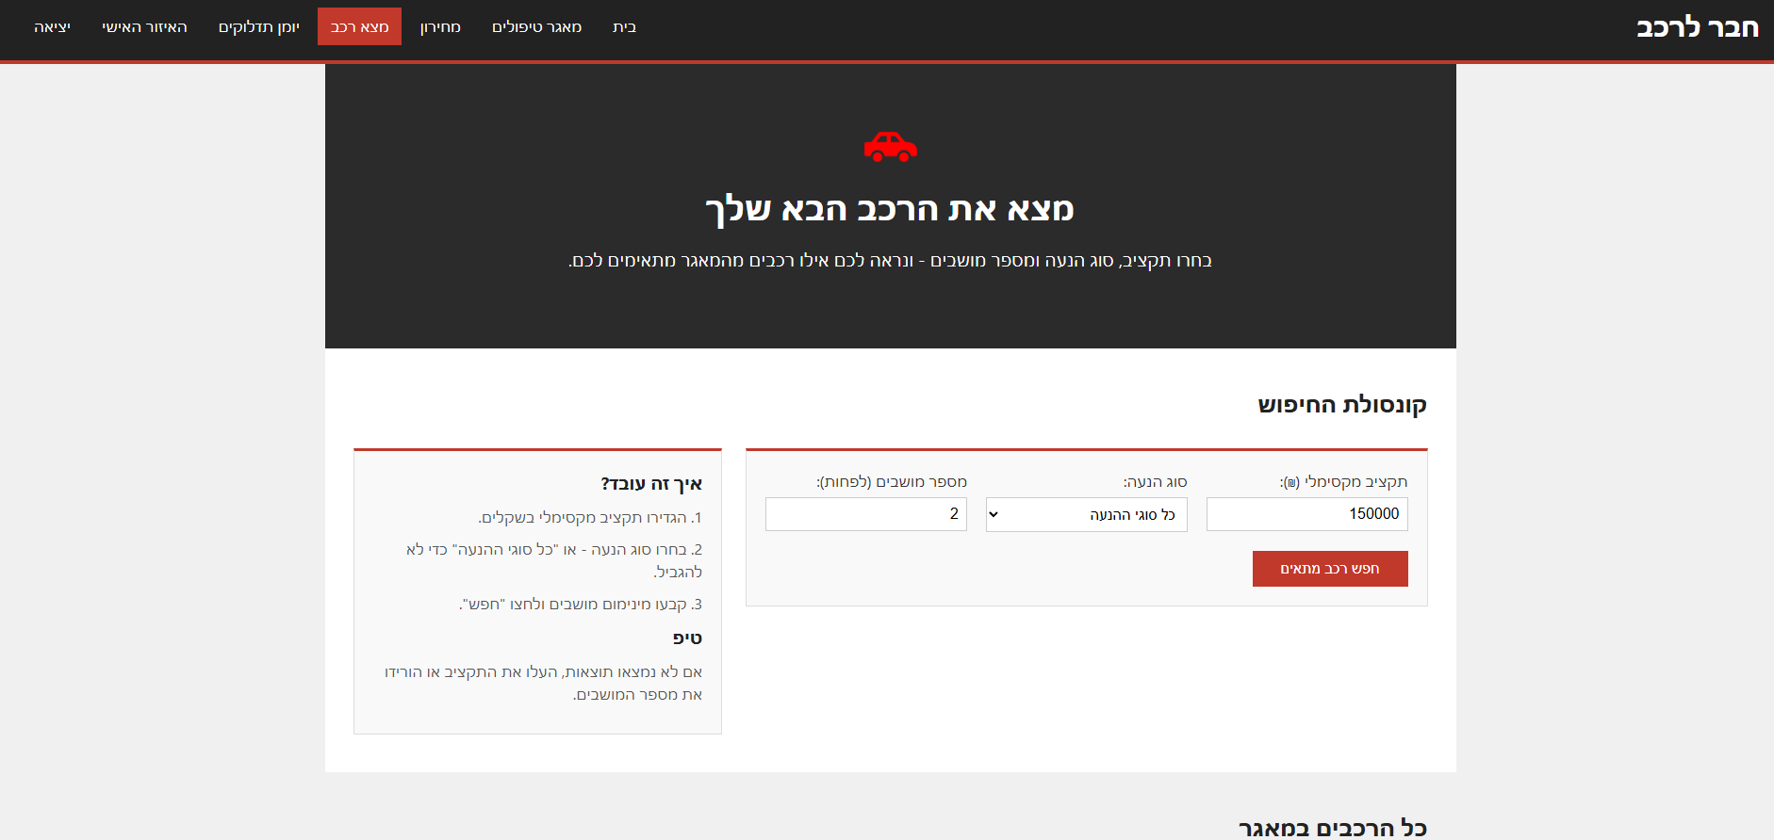
יומן תדלוקים:
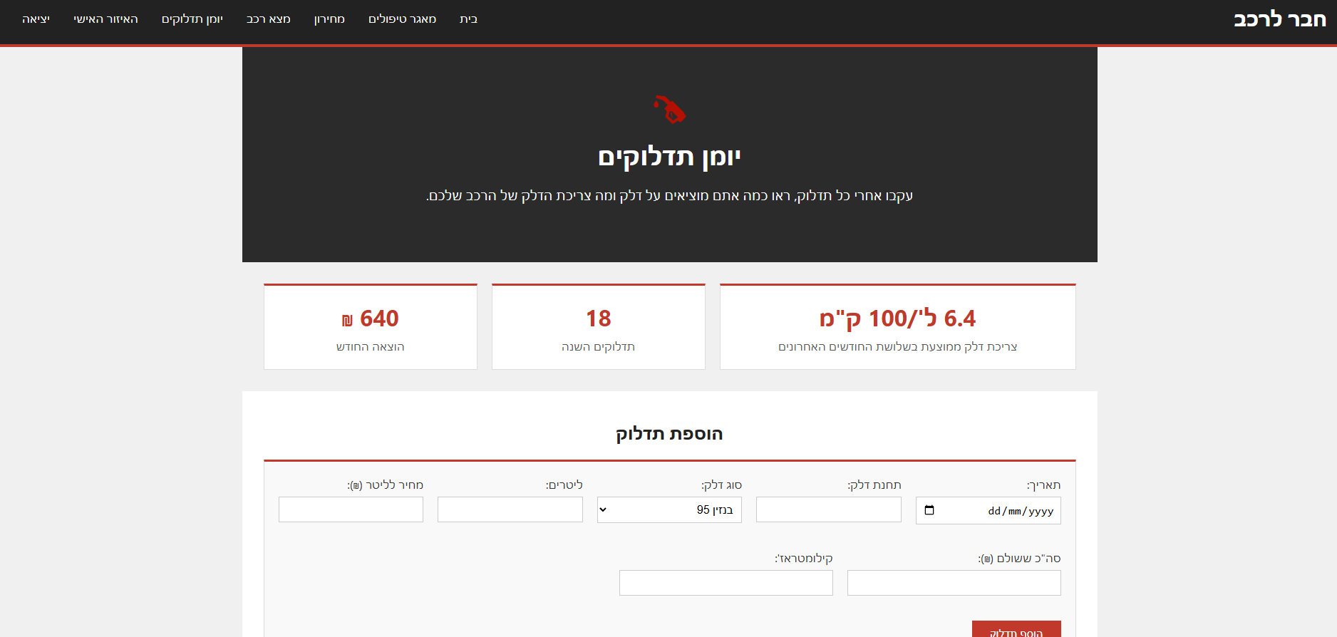
האיזור האישי:
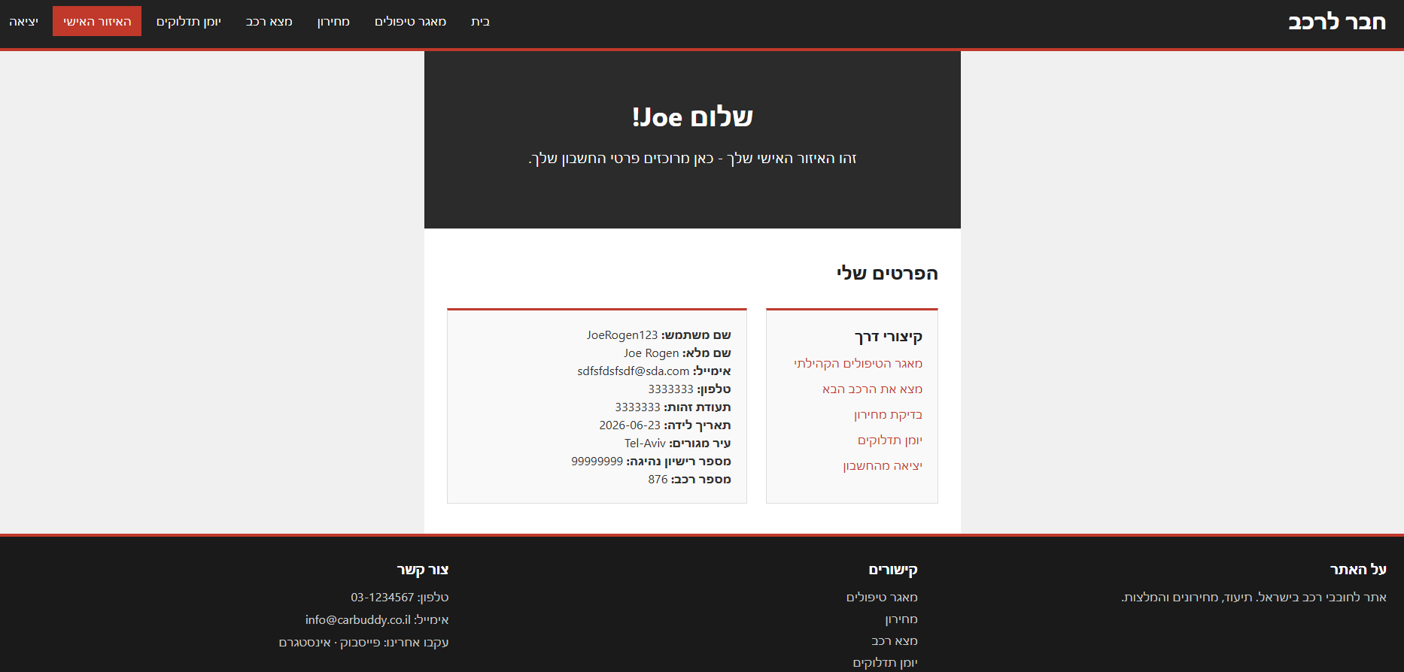
מסך פרטי רכב:
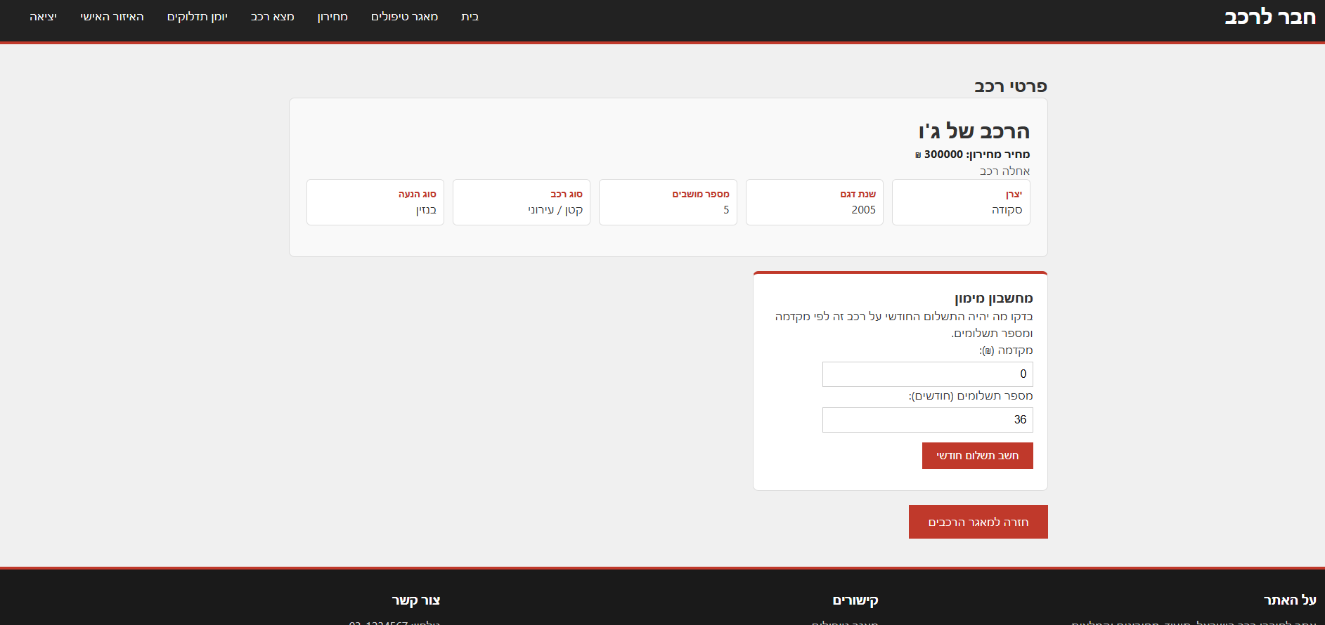
מסך שמירת תדלוק:
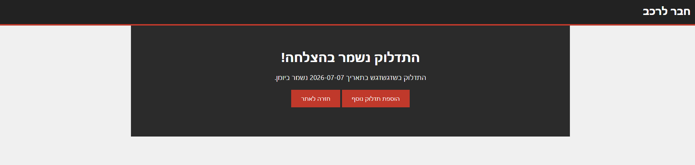
מסך שגיאה 404:
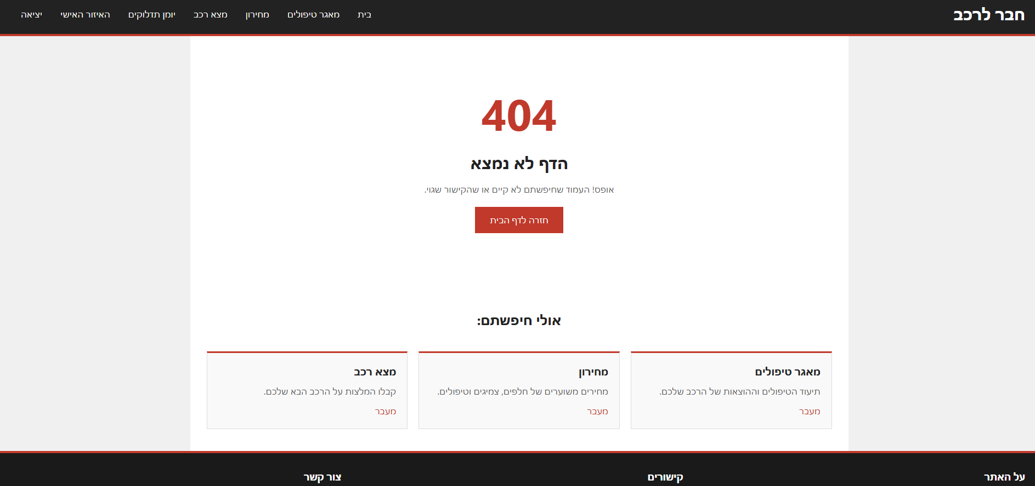
מסך התחברות:
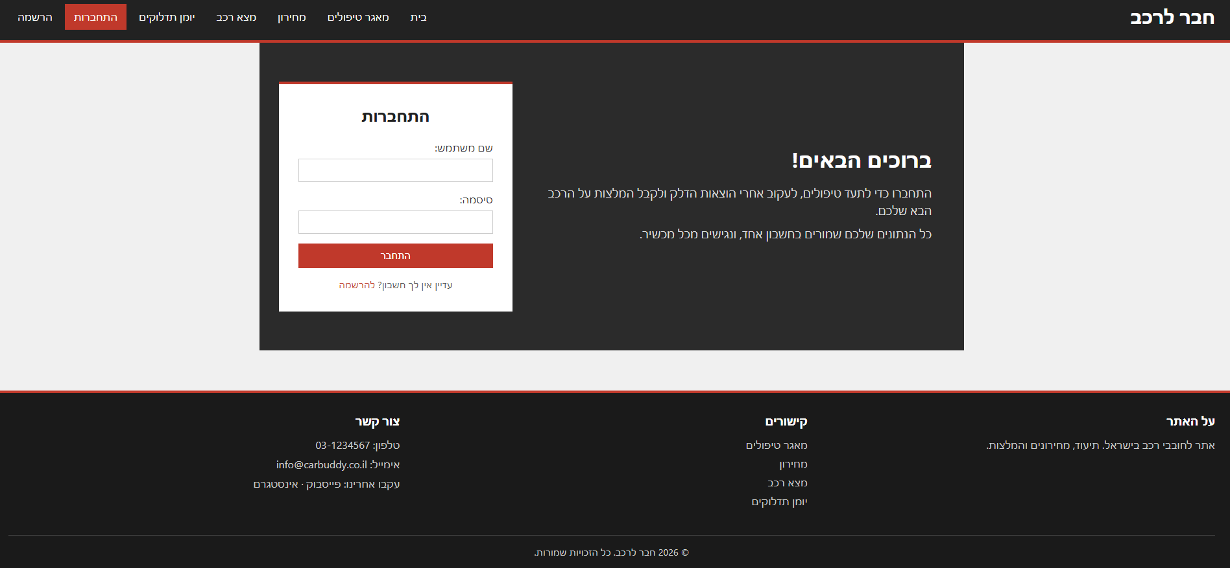
מסך הרשמה:
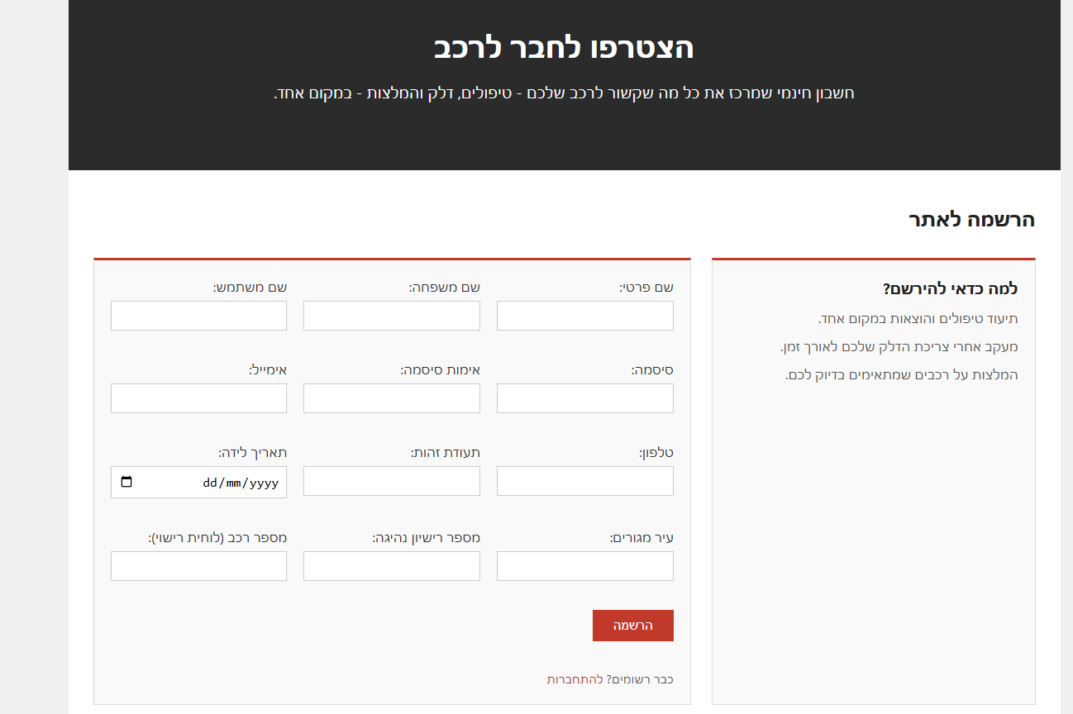

קוד של הפרויקט:
זמין ב-GitHub בקישור הבא - https://github.com/yonatanmul/CarBuddy

